第五届全国建筑工业化技术交流暨项目观摩会（1号通知）
（2019年5月29-31日 广州）

指导单位：中国勘察设计协会结构设计分会
主办单位：中国建设科技集团股份有限公司、华南理工大学建筑设计研究院有限公司、《建筑结构》杂志社
承办单位：中国建筑第四工程局有限公司、广州建筑股份有限公司、中建四局第一建筑工程有限公司、《建筑结构》杂志社、亚太建设科技信息研究院有限公司
协办单位：深圳华森建筑与工程设计顾问有限公司、广州鸿力复合材料有限公司、北京探索者软件股份有限公司、南通联泷装配式建筑科技有限公司、广州市白云化工实业有限公司
支持单位：广东省工程勘察设计行业协会装配式建筑分会
媒体支持：《建筑技艺》杂志、《减震技术》杂志
会议时间：2019年5月29-31日（其中5月29日报到，30日全天和31日上午会议，31日下午工程参观）
会议地点：广州嘉逸皇冠酒店 （广州市天河区中山大道483号（近东圃广场附近））三楼裕煌殿
工程参观：华南理工大学国际校区（15万平米的装配式建筑）、粤港澳大湾区高端装备制造创新中心、全定制装配式整体厨卫、广州市白云化工实业有限公司
一、会议背景
2015年6月，第一届全国建筑工业化技术交流会在深圳成功举办，会议以“政府—甲方/开发商—设计/研究—部品商—施工方”为链条，主要分析研讨了住宅产业化发展面临的问题，来自全国各地500余名代表参加了会议。2016年4月，第二届全国建筑工业化技术交流会在厦门胜利召开，会议以中日装配式混凝土结构技术为主题，对中外装配式混凝土结构的设计、施工、预制构件生产等方面内容进行了详细讲解，来自全国各地450多位代表参加了此次盛会。2017年5月，第三届全国建筑工业化技术交流会在深圳成功举办，来自全国各地的近550位工程技术人员参加了此次盛会。2018年5月，第四届全国建筑工业化技术交流会在杭州成功举办，来自全国各地的近500位工程技术人员参加了此次盛会。
近年来，在政府的积极引导下，我国建筑工业化正迎来“黄金发展期”。建筑工业化不仅有助于实现建筑全寿命周期成本最小化、质量最优化、效益最大化，也有利于推动住房和城乡建设领域技术进步和产业转型升级。关于装配式建筑的政策东风可谓接连不断，全国各地均设置装配式建筑相关的工作目标，出台相关的扶持政策，加大相关扶持力度，装配式建筑项目在各地也是如雨后春笋般热火朝天地开建，建筑工业化在全国发展成为一股热潮，各地政府、企业投入了极大热情。
在此背景下，特定于2019年5月29-31日在广州举办“第五届全国建筑工业化技术交流暨项目观摩会”，邀请建筑工业化方面具有丰富的研究和实践经验的专家，希望以专业的讨论、精准的视角，分析研讨目前建筑工业化发展面临的问题，集合各方的智慧探讨建筑产业化的未来方向。
二、会议主题
1、建筑工业化相关的标准和规范体系解读；
2、典型的建筑工业化工程案例设计和问题剖析；
3、装配式混凝土结构和钢结构的研究及进展；
4、部品部件的模块化生产、物流管理和配送等问题研究；
5、装配式建筑的工程总承包模式探讨；
6、装配式建筑施工和工程质量管理；
7、装配式内装和整体厨卫；
8、先进绿色产品和技术在建筑工业化中的应用。
三、日程安排
5月29日（周三）报到；30日（周四）全天和31日（周五）上午会议，31日下午工程参观。
四、报告专家
姓 名 | 单位/职务 | 报告题目
刘美霞 | 住房和城乡建设部科技与产业化发展中心规划发展处处长 | 装配式建筑政策、行业管理和全产业链竞合研究
韦 宏 | 华南理工大学建筑设计研究院副院长 | 华南理工大学广州国际校区装配式建筑设计与思考
郭正兴 | 东南大学教授 | 装配式组合框架结构新体系研究
张良平 | 深圳华森建筑与工程设计顾问有限公司总工程师 | 关于建筑工业化技术的一些思考
郭海山 | 中建科技集团有限公司副总经理、总工程师 | 预应力干式装配式框架结构仿真分析与设计方法研究
谭宇昂 | 万科企业股份有限公司建筑研究中心首席合伙人 | 基于提质提效的装配式内装研究与应用
张锡治 | 天津大学建筑设计规划研究总院副院长、总工程师 | 装配式技术本土化创新与发展
薛伟辰 | 同济大学教授 | 新型双面叠合剪力墙研发及其抗震性能
张守峰 | 中国建筑设计研究院有限公司装配式建筑工程研究院副院长 | 装配式建筑的发展应以提质增效为目标
罗赤宇 | 广东省建筑设计研究院总工程师 | 装配式建筑的实践与标准建设
张盈智 | 台湾筑远工程顾问公司总经理、台湾大学土木系兼职副教授 | 台湾地区装配式建筑工法回顾及新发展介绍
梁惠文 | P&T GROUP（巴马丹拿集团）结构工程师及董事 | 由预制至整体装配式建筑设计-P&T的历程与经验分享
李伟兴 | 上海天华建筑设计有限公司副总工程师 | 装配式模壳剪力墙体系的标准解读及工程应用
李新华 | 上海中森建筑与工程设计顾问有限公司装配式工程研究院总经理 | 装配式建筑工业化思维实践思考
刘付钧 | 广州容联建筑科技有限公司董事、总工程师，广州容柏生建筑结构设计事务所副总经理、常务副总工程师 | 免模装配一体化钢筋混凝土结构工业化体系（PI体系）研发及实践
陈建军 | 广州市白云化工实业有限公司科发部经理、教授级高工 | 装配式建筑接缝防水密封解决方案
孙 彬 | 国家建筑工程质量监督检验中心室主任、研究员 | 钢筋套筒灌浆连接质量检测技术研究
肖 明 | 中国建筑标准设计研究院副总工程师 | 双面叠合剪力墙结构研究新进展与预制混凝土构件吊装安全问题探讨
梁 森 | 中建四局第一建筑工程有限公司总工程师 | 总承包模式下智慧建造施工关键技术研究与应用
吴咏陶 | 广州建筑股份有限公司 华南理工大学广州国际校区一期工程技术部部长 | 装配式建筑——建筑工业化迈开的步伐（恒盛大厦项目、华南理工大学广州国际校区一期工程项目）
陶运喜 | 广州鸿力复合材料有限公司董事长 | 装配式整体厨/卫
焦时儒 | 北京探索者软件股份有限公司BIM及信息化事业部产品经理 | 探索者BIM-TSPC装配式设计软件介绍与应用
龚祖平 | 南通联泷装配式建筑科技有限公司董事长 | 模块化自保温剪力墙结构与自动化生产体系创新研究
五、工程参观项目简介
（1）华南理工大学国际校区（15万平米的装配式建筑）
华南理工大学广州国际校区由教育部、广东省、广州市、华南理工大学四方共建，位于广州市番禺区南村镇，整个校区总用地110.6万m²，总建筑面积140.0万m²，其中一期工程用地33.17万m²，建筑面积50万m²，总投资36.79亿元，广州国际校区的建设将有力推动华南理工大学建设世界一流大学、世界一流学科的步伐。广州国际校区位于大湾区的核心地带将助力湾区的建设，支撑高质量发展。
华南理工大学广州国际校区以融入城市的开放式、街区式高校建设模式，与周边的科研、商贸发展、居住等功能协同发展，形成产、学、研、城一体化发展格局，建造一个创新，协调，绿色，开放，共享的校园，打造南岸国际一流科学新区。该项目建设具有以下6大亮点：广州第一个城市街区式大学校园；广州第一个以设计牵头的EPC项目；广州第一个设计、施工、运维全过程BIM应用项目；广州第一个装配式建筑面积最大且达到A级评价标准的项目；广州第一个借助国家重点研究项目，探讨珠三角地区气候适应性的绿色建筑项目；广州第一个全信息化施工的智慧工地项目。
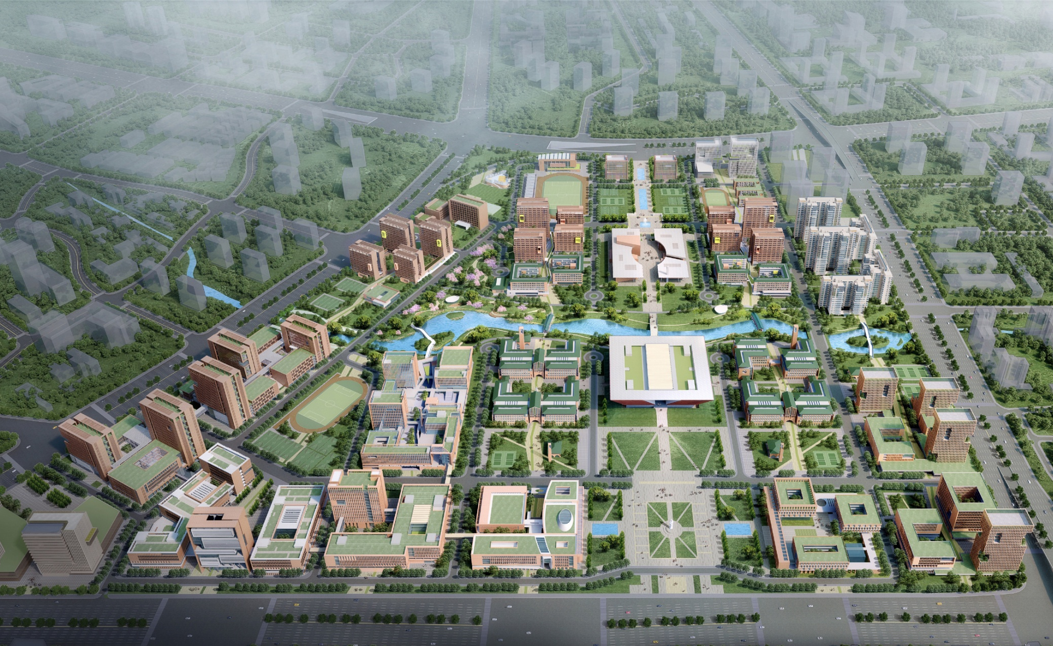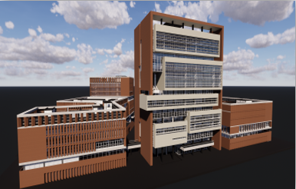
（2）粤港澳大湾区高端装备制造创新中心
粤港澳大湾区高端装备制造创新中心位于广州市黄埔区西基路133号，临近珠江狮子洋，是粤港澳大湾区建设重点发展的区域之一。创新中心产业园占地面积约171亩，厂房建筑面积约4.5万平方米，厂房建筑长达520m，总投资额约5亿元，产能约30万m³/年。创新中心产业园拥有专属重型货运码头——珠钢码头，交通便利，在运输上拥有得天独厚的优势，产品可供香港、澳门地区及珠三角周边城市，拟打造成为辐射东南亚地区的装配式建筑城市服务供应商。
粤港澳大湾区高端装备制造创新中心中部品部件生产基地是住建部授予的第一批“国家装配式建筑产业基地”，也是广东省建设厅授予的第一批“广东省装配式建筑产业基地”。创新中心以超大规模、高新科技、高度集约、一流配套、品质保证为发展战略，充分整合国际国内资源，为预制构件采购商提供全方位“一站式”服务。以“建筑设计标准化，生产工厂化，安装机械化，管理信息化”为主要研究方向，形成了具有广建特色的建筑工业化装配体系。创新中心的特色可归纳为以下几个方面：省内占地最大的部品部件生产基地、省内产品服务覆盖范围最广、装配式建筑体系技术最具特色、国内构件自动生产线设备最先进、工厂管理模式的最科学、产业运营模式最完整、湾区智造展陈中心最完善。
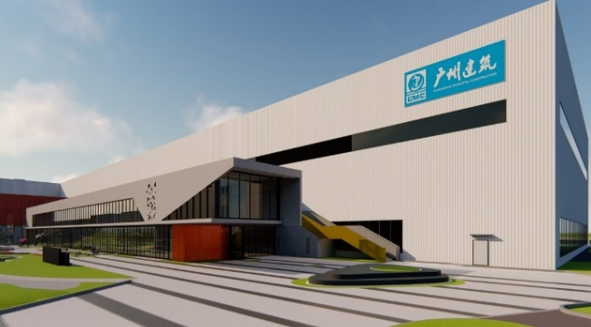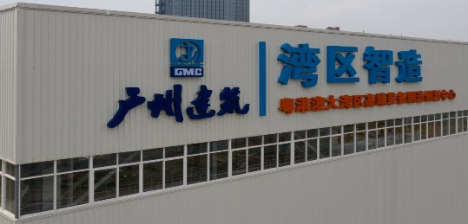
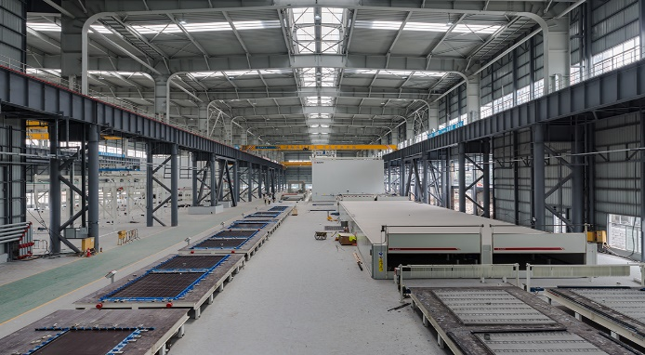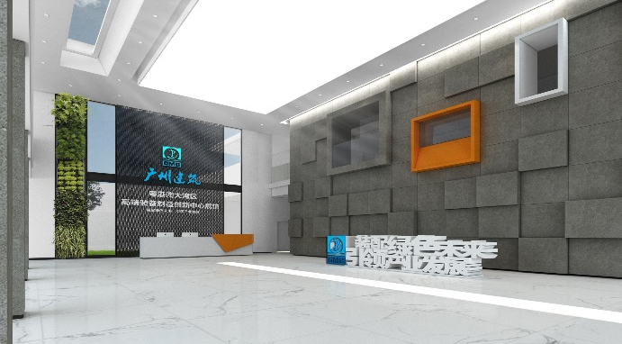
（3）全定制装配式整体厨卫
广州鸿力复合材料有限公司是一家致力绿色节能领域的建筑产业化配套产品研发、生产、销售与服务于一体的综合性公司，产品包括：全定制装配式整体卫生间、整体厨房、隔墙、内外装饰挂件等建筑产业化相关部品。公司拥有国内发明专利及实用创新专利40多项，国外专利多项。公司研发了“铝芯蜂窝+聚氨酯+瓷砖”复合材料，且“实体材料蜂窝化”、“节材减碳”荣获世界级奖项，是国家提倡的“建筑产业现代化”的最优厨卫解决方案之一。公司产品具有环保、全定制、安装快、永不渗漏、省力省心等多重优势，覆盖了从六星级酒店、高档别墅、精装房、快捷酒店、平常百姓家卫生间装修的全部市场。并与万科集团、绿地集团、万达集团、招商地产集团、铂涛集团、华住酒店集团、优+公寓达等成合作关系，产品在众多集团项目中使用，并进入政府推荐采购名录，在多家企事业单位中使用。
目前15000平方米厂房，400名员工。产品销售国内外市场，在瓷砖面材整体卫生间／厨房产品市场技术以及市场份额上均处于的较领先地位。
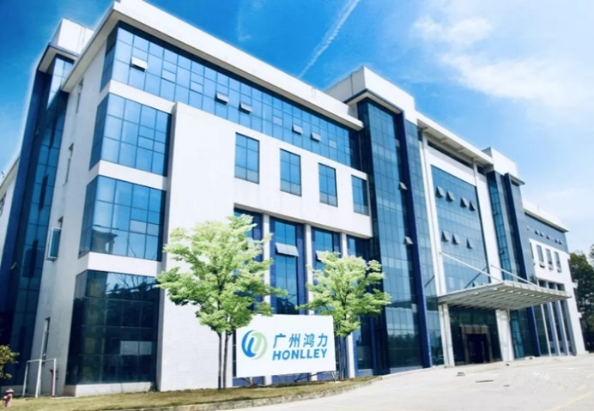 | 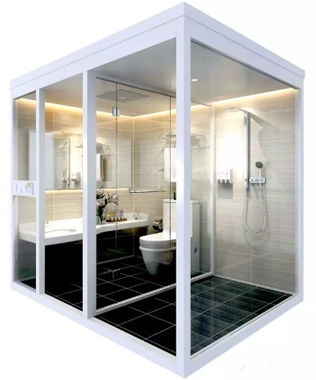
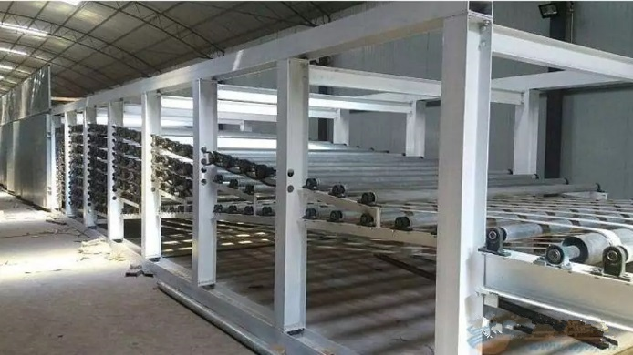 | 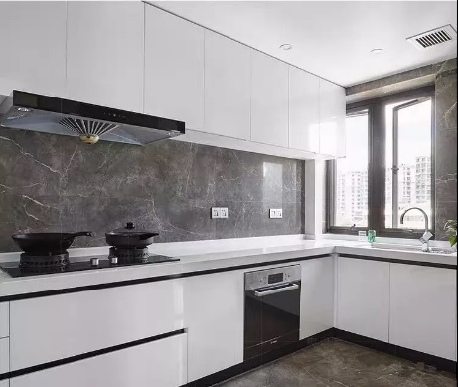
（4）广州市白云化工实业有限公司
广州市白云化工实业有限公司始创于1985年，秉承工匠之心，致力为全球建筑幕墙、中空玻璃、门窗系统、内装、装配式建筑和工业领域提供密封胶系统解决方案，引领行业安全、健康、绿色的可持续发展。
白云化工是国家经贸委首批批准认定的硅酮结构密封胶生产及销售企业，拥有建设部授予的“建筑密封胶新技术产业化示范基地”、国家科技部授予的“国际科技合作基地”以及住建部授予的“首批国家装配式建筑产业基地”，是国家火炬计划重点高新技术企业，也是国家工商总局商标局认定的中国驰名商标企业。建设有国内具有世界先进水平并拥有自主知识产权的全自动连续化生产线，并拥有发明专利占60%以上的200多项专利和检测能力涵盖五类标准的CNAS实验室，参与起草与修订的国际、国标及行业标准高达126项，其中参与修订的国际标准6项。白云化工还建有省级技术中心和工程技术研究开发中心，以及博士后科研工作站和院士专家企业工作站。白云化工专业、专注、专心，勇做化工新材料领域的领先者，让您拥有臻于至善的产品体验。
自强、自信、阳光、激情的白云人坚守“勇担责任、创造价值、分享成果”的核心价值观，责任于心，不忘初心，努力实现“全球密封胶领袖品牌”企业愿景，成为您最坚实的责任联盟。
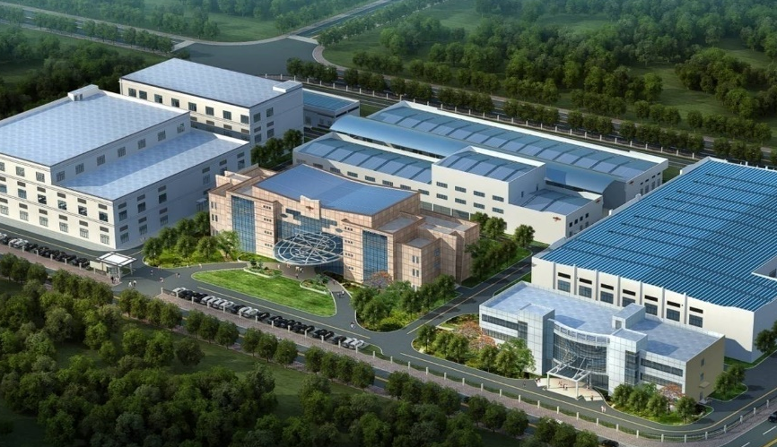
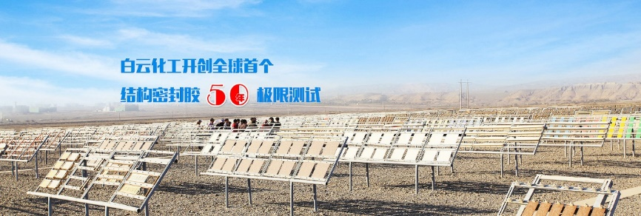
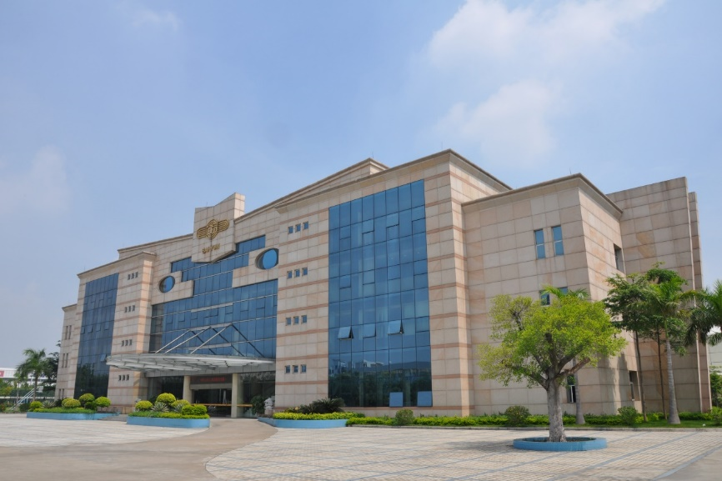

六、会议费用及报名方式
（1）会务费：1800元/人（含听课费、会议期间餐费（30日午餐和晚餐、31日午餐）、参观费、资料费、场地费、茶歇费），请务必提前汇款。
（2）报名方式：请登陆《建筑结构》官网：www.buildingstructure.cn，在左侧公告栏下载并填写会议回执表（见附件）发至：jzjghy@qq.com。
须提前缴纳会议费以保证参会名额，付款信息如下：
户名：亚太建设科技信息研究院有限公司；开户银行：招商银行北京东三环支行；
账号：110908001310606；汇款用途：结构工业化会+参会者姓名。
（3）会议酒店：广州嘉逸皇冠酒店 （广州市天河区中山大道483号（近东圃广场附近）），会场：三楼裕煌殿。住宿费：大床房和标准间均为450元/间/天（含早餐）。住宿费请在现场报到完成后直接交付宾馆，费用自理。
【温馨提示】因酒店住宿紧张，需要会务组协助预留房间的代表，必须于5月22日前提交报名表并汇缴会议注册费。
七、会议招商
本次会议提供协办单位、会场展位、礼品赞助、微信推广、资料装袋等多种宣传形式，因名额有限，需要者请尽早联络我们，13426015280，15801601545。
八、会务组联系方式
《建筑结构》杂志社
赵 翘：010-57369049（报名查询）；
李会珍：010-57368784，18618268712（会议咨询和招商）；
吴定燕：010-57368782，13426015280（会议咨询和招商）；
李 娜：010-57368783，15801601545（会议咨询和招商）；
邮 箱：jzjghy@qq.com。
网 址：www.buildingstructure.cn。
注：建筑结构官方微信（ID：Buildingstructure）现有近32万粉丝，每天3-4条专业资讯。减震技术微信（ID：JZJS-TX）有粉丝近3万，欢迎同时扫描关注。

特 别 提 醒
（1）关于发票事宜：请在填写回执表前跟本单位财务部门了解清楚是否需要开具增值税专用发票，如果需要，请您提供准确的增值税专用发票信息，包括：发票抬头（即名称）、税号、地址、电话、开户银行、账号；如您未提供增值税专用发票信息，则默认开具增值税普通发票，开具后一律不能更改退换！！！。
（2）请尽量采用银行汇款（柜台转款、网上银行和手机银行均可）形式，不推荐使用支付宝汇款（因系统原因，支付宝汇款会造成汇款信息不全，不能及时进账和开具发票）。

附：第五届全国建筑工业化技术交流暨项目观摩会
（填写完整后发送到：jzjghy@qq.com）
姓名 | 单位 |  | 职务或职称 | 手机 |  | 邮箱 | 是否参观
汇款信息 |  | 汇出方式（银行、支付宝）
 |  | 汇出时间（格式：年/月/日）
 |  | 汇款单位（以个人名义汇款请注明汇款人）
 |  | 汇款金额（元）
发票信息 |  | 发票张数（无特殊要求按总金额开一张）
 |  | 发票抬头（务必准确）
 |  | 税号（必填）
 |  | 发票内容 |  |  | 会议费
发票接收人信息 |  | 姓名
 |  | 地址（务必详细，以免丢失）
 |  | 手机
如需开增值税专用发票，需详细填写右侧相关信息；如未填写右侧空白栏则默认为只需开具增值税普通发票，且开具后不予更换！！！ |  | 发票抬头（即名称）
 |  | 税号
 |  | 地址
 |  | 电话
 |  | 开户银行
 |  | 账号
预订酒店房间类型和数量  （标准间和大床房均为：450元/间/天（含早餐）） |  | 是否需要预定房间（如需预定房间请在5月24日前告知）
 |  | 入住日期（年/月/日）
 |  | 退房日期（年/月/日）
 |  | 大床房
 |  | 标准间

